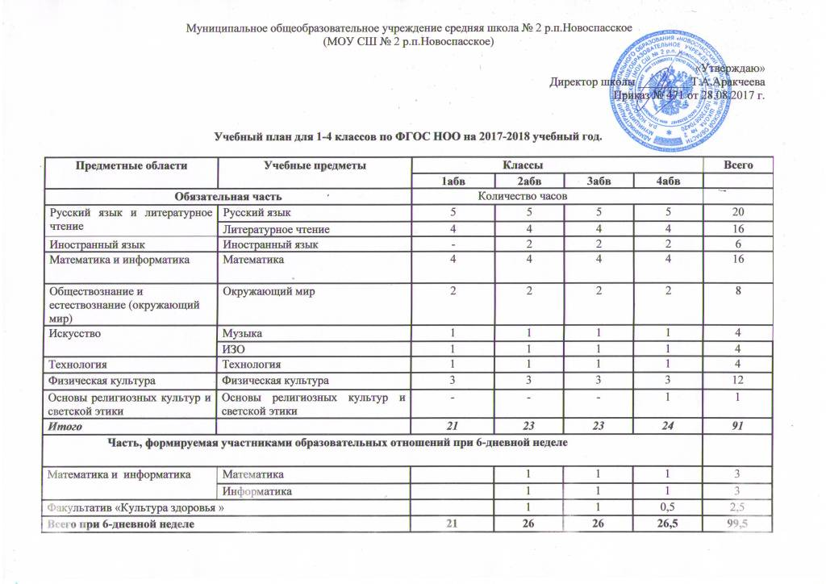

Учебный план 5-9 классов по ФГОС ООО на 2017-2018 учебный год
Предметные области | Учебные предметы Классы | Количество часов в неделю |  |  |  |  | Всего
 |  | 5 АБВ | 6 АБ | 7 АБВ | 8 АБВ | 9АБ
Обязательная часть
Русский язык и литература | Русский язык | 5 | 6 | 4 | 3 | 3 | 21
 | Литература | 3 | 3 | 2 | 2 | 3 | 13
Иностранный язык | Иностранный язык | 3 | 3 | 3 | 3 | 3 | 15
Математика и информатика | Математика | 5 | 5 |  |  |  | 10
 | Алгебра |  |  | 3 | 3 | 3 | 9
 | Геометрия |  |  | 2 | 2 | 2 | 6
 | Информатика |  |  | 1 | 1 | 1 | 3
Общественно-научные предметы | История России. Всеобщая история | 2 | 2 | 2 | 2 | 3 | 11
 | Обществознание | - | 1 | 1 | 1 | 1 | 4
 | География | 1 | 1 | 2 | 2 | 2 | 8
Естественно – научные предметы | Физика |  |  | 2 | 2 | 3 | 7
 | Химия |  |  |  | 2 | 2 | 4
 | Биология | 1 | 1 | 1 | 2 | 2 | 7
Искусство | Музыка | 1 | 1 | 1 | 1 |  | 4
 | Изобразительное искусство | 1 | 1 | 1 | 1 |  | 4
Технология | Технология | 2 | 2 | 2 | 1 |  | 7
Физическая культура и основы безопасности жизнедеятельности | Основы безопасности жизнедеятельности |  |  |  | 1 | 1 | 2
 | Физическая культура | 3 | 3 | 3 | 3 | 3 | 15
Итого |  | 27 | 29 | 30 | 32 | 32 | 150
Часть, формируемая участниками образовательных отношений
Физическая культура и основы безопасности жизнедеятельности | Основы безопасности жизнедеятельности | 1 | 1 | 1 |  |  | 3
Математика и информатика | Информатика | 1 | 1 | - |  | 1 | 3
 | Факультатив по математике «Методы решения задач по математике» |  |  |  |  | 1 | 1
Естественно – научные предметы | Биология | - | 1 | 1 |  |  | 2
 | Факультатив «Культура здоровья» | 1 | 1 | 1 | 1 |  | 4
 | Химия |  |  |  | 1 |  | 1
Общественно-научные предметы | Обществознание | 1 | - | - |  |  | 1
Филология | Русский язык |  |  | 1 |  |  | 1
 | Факультатив по русскому языку «Трудные вопросы орфографии и пунктуации» |  |  |  |  | 1 | 1
 | Факультатив «Литературное краеведение» |  |  | 1 |  |  | 1
Технология | Черчение |  |  |  | 2 |  | 2
 | Основы профессионального самоопределения |  |  |  |  | 1 | 1
Основы духовно-нравственной культуры народов России | Основы духовно-нравственной культуры народов России | 1 |  |  |  |  | 1
Итого |  | 32 | 33 | 35 | 36 | 36 | 172

Учебный план 10 А класс
(непрофильное обучение)
Учебные предметы | Количество часов в неделю
Федеральный компонент
Русский язык | 1
Литература | 3
Иностранный язык | 3
Математика | 5
История | 2
Обществознание | 2
Физика | 2
Химия | 2
География | 2
Биология | 1
Информатика и ИКТ | 1
Физическая культура | 3
Основы безопасности жизнедеятельности | 1
Технология | 1
МХК | 1
Всего | 30
Региональный компонент
Основы безопасности жизнедеятельности | 1
Компонент образовательной организации
Русский язык | 1
Биология | 1
Физика | 1
Математика | 1
Астрономия | 0/1
Факультатив по химии «За страницами учебника. Органическая химия»» | 1
Факультатив по биологии «Решение задач по биологии» | 1/0
ИТОГО | 37 / 37

Учебный план 11 А класс
(социально-экономический профиль)

Учебные предметы |  | Базовые предметы | Профильные предметы | Элективные курсы
 |  | Количество часов в неделю
Русский язык |  | 1 | - | 1
Литература |  | 3 | - | -
Иностранный язык |  | 3 | - | -
Информатика и ИКТ |  | 1 | - | -
История |  | 2 | - | -
Естествознание | Биология | 1 | - | 1
 | Физика | 1 | - | 1
 | Химия | 1 | - | 1
Физическая культура |  | 3 | - | -
Основы безопасности жизнедеятельности |  | 2 | - | -
Математика |  | - | 6 | -
Обществознание |  | - | 3 | -
Экономика |  | - | 3 | -
Право |  | - | 1 | -
География |  | - | 2 | -
ИТОГО: |  | 18 | 15 | 4

Пояснительная записка
к учебному плану МОУ СШ № 2 р.п. Новоспасское
на 2017-2018 учебный год

Учебный план на 2017/2018 учебный год разработан с учётом преемственности с учебным планом на 2016/2017 учебный год. При составлении учебного плана школа руководствовалась следующими нормативными документами:
- Федеральный Закон "Об образовании в Российской Федерации" от 29 декабря 2012 г. № 273-ФЗ;
- Приказа Министерства образования и науки РФ от 30.08.2013 № 1015 «Об утверждении Порядка организации и осуществления образовательной деятельности по основным общеобразовательным программам начального общего, основного общего, среднего общего образования»
- СанПиН 2.4.2.2821-10 «Санитарно-эпидемиологические требования к условиям и организации обучения в общеобразовательных учреждениях» (утверждены Постановлением Главного государственного санитарного врача РФ 29.12.2010 г. № 189);
- Постановление Главного государственного санитарного врача РФ от 29.12.2010 № 189 «Об утверждении СанПиН 2.4.2.2821-10 «Санитарно-эпидемиологические требования к условиям организации и обучения в общеобразовательных учреждениях»;
- Федеральный Базисный учебный план, утвержденный приказом МО РФ от 9.03.2004г. № 1312 «Об утверждении федерального базисного учебного плана и примерных учебных планов для образовательных учреждений Российской Федерации, реализующих программы общего образования»;
- Федеральный государственный образовательный стандарт начального общего образования (Приказ Минобрнауки России от 06.10.2009 №373 «Об утверждении и введении в действие федерального государственного образовательного стандарта начального общего образования»);
- Письмо Департамента общего образования Министерства образования и науки РФ от 19.04.2011 № 03-255 «О введении федерального государственного образовательного стандарта общего образования»;
- Приказ Министерства образования и науки РФ от 03.06.2011 №1994 «О внесении изменений в федеральный базисный учебный план и примерные учебные планы для образовательных учреждений Российской Федерации, реализующих программы общего образования, утвержденные приказом Министерства образования Российской Федерации от 9 марта 2004 г. N 1312 «Об утверждении федерального базисного учебного плана и примерных учебных планов для образовательных учреждений Российской Федерации, реализующих программы общего образования»;
- Приказ Минобрнауки России от 26.11.2010 № 1241 «О внесении изменений в федеральный государственный образовательный стандарт начального общего образования, утверждённый приказом Министерства образования и науки РФ от 06.10.2009 №373»;
- Приказ Министерства образования и науки РФ от 31.03.2014 г. № 253 «Об утверждении федеральных перечня учебников, рекомендованных к использованию при реализации имеющих государственную аккредитацию образовательных программ начального основного общего, основного общего, среднего общего образования»;
- Методические рекомендации по организации образовательного процесса в общеобразовательных учреждениях по курсу «Основы безопасности жизнедеятельности» за счёт времени вариативной части базисного учебного плана (письмо Минобрнауки России от 27.04.2007 г. № 03-898);
- Письмо Министерства образования Ульяновской области от 20.07.2011 г. №08/6214 «Методические рекомендации о введении третьего часа физической культуры в недельный объём учебной нагрузки обучающихся общеобразовательных учреждений Российской Федерации»;
- Приказ Министерства образования и науки РФ от 31.12.2015г.г. №1576 «О внесении изменений в федеральный государственный образовательный стандарт начального общего образования, утвержденный приказом Министерства образования и науки РФ от 06.10.2009г. №373»;
- - Приказ Министерства образования и науки РФ от 31.12.2015г.г. №1577 «О внесении изменений в федеральный государственный образовательный стандарт основного общего образования, утвержденный приказом Министерства образования и науки РФ от 17.12.2010г. №1897;
- Приказ Минобрнауки России от 07.06.2017 г. № 506 «О внесении изменений в федеральный компонент государственных образовательных стандартов начального общего, основного общего и среднего (полного) общего образования, утвержденный приказом Министерства образования Российской Федерации от 5 марта 2004 года № 1089»
- Методические рекомендации по введению учебного предмета «Астрономия» как обязательного для изучения на уровне среднего общего образования Министерства образования и науки РФ от 20.06.2017 г. № ТС-194/08
- Примерная основная образовательная программа начального общего образования (ОДОБРЕНО Федеральным учебно-методическим объединением по общему образованию Протокол заседания от 8 апреля 2015 г. № 1/15);
- Примерная основная образовательная программа основного общего образования (ОДОБРЕНО Федеральным учебно-методическим объединением по общему образованию Протокол заседания от 8 апреля 2015 г. № 1/15);
- Письмо Министерства образования и науки Ульяновской области №73-иогв-01.02.01/6088 исх. от 24.08.2015 г;
- Письмо Министерства образования и науки Ульяновской области №73-иогв- 01.02.01/6646 исх. от 28.08.2016 г.;
- Распоряжение Министерства образования Ульяновской области от 15.03.2012г. № 929-р «Об утверждении регионального базисного учебного плана и примерных учебных планов образовательных учреждений Ульяновской области, реализующих программы общего образования»;
- Распоряжение Министерства образования Ульяновской области от 31 января 2012 г. № 320-р «О введении федерального образовательного стандарта основного общего образования в общеобразовательных учреждениях Ульяновской области»;
- Распоряжение Министерства образования Ульяновской области от 25 февраля 2013 № 559-р «О введении федерального государственного образовательного стандарта основного общего образования в образовательных учреждениях Ульяновской области»;
- Распоряжение Губернатора – Председателя Правительства Ульяновской области от 08.07.2009 г. № 403-пр «О подготовке граждан Ульяновской области к военной службе»;
- Письмо Департамента дошкольного, общего и дополнительного образования Министерства образования Ульяновской области «О введении Учебной программы курса «Основы военной службы» для обучающихся 10-11 классов в общеобразовательных учреждениях Ульяновской области»;
- Информационное письмо Департамента общего образования от 17.12.2001 года № 957 /13-13 «Об организации обучения иностранным языкам в начальной школе»;
- Методическое письмо Министерства образования и науки Ульяновской области ОГБОУ ДПО УИПКПРО «О преподавании в общеобразовательных учреждениях Ульяновской области комплексного учебного курса «Основы религиозных культур и светской этики».
- Приказ Министерства образования и науки Ульяновской области №6 от 06.05.2014 г. «Об утверждении Порядка регламентации и оформления отношений государственной и муниципальной образовательной организации и родителей (законных представителей) обучающихся, нуждающихся в длительном лечении, а также детей-инвалидов в части организации обучения по основным общеобразовательным программам на дому или в медицинских организациях»;
- Письмо Департамента общего образования от 12.09.2016 г. «Рекомендации по реализации предметной области « Основы духовно-нравственной культуры народов России»;
- Письма Министерства образования и науки Ульяновской области, Департамента общего образования от 26.08.2016г;
- Приказ Отдела образования администрации МО «Новоспасский район» от 09.08.2017 № 200-Д «Об организации образовательного процесса в общеобразовательных организациях МО «Новоспасский район» в 2017-2018 учебном году»;
- Устав и образовательные программы школы.

Образовательная программа МОУ СШ № 2 р.п. Новоспасское и соответствующий ей учебный план рассчитаны на реализацию программ общего образования, а также профильного обучения на уровне среднего общего образования. Учебный план составлен с учетом рекомендаций федеральных, региональных, муниципальных органов управления образованием и направлен на решение следующих задач:
- создание максимально вариативной образовательной среды;
- обеспечение базового образования для каждого школьника;
- интегративное изучение отдельных предметов;
- осуществление индивидуального подхода к учащимся;
- содействие развитию творческих способностей учащихся.
Учебный план школы способствует реализации программ начального общего, основного общего, среднего общего образования. Учебные занятия ведутся в две смены: в первую – 1абв, 2абв,5абв, 6аб,7абв,8абв,9аб,10 а,11 а классы; во вторую - 3абв, 4абв, классы. В соответствии с Уставом школы максимальная нагрузка учащихся соответствует базисному учебному плану применительно к 5-дневному режиму работы – 1абв классы, к 6-дневному-2абв, 3абв,4абв,5абв,6аб,7абв,8абв,9аб,10а,11а классы. Продолжительность урока в первых классах составляет 35 минут в сентябре-октябре, далее – 40 минут, во вторых-одиннадцатых классах составляет 40 минут.
Учебный план школы состоит: в 1-4 , 5-9 классах из обязательной части и части, формируемой участниками образовательных отношений, в 10,11 классах из федерального, регионального компонентов и компонента образовательной организации, в 11 классе из базовых, профильных предметов и элективных курсов (предметов).
В полном объеме реализуется федеральный компонент (обязательная часть ).
При разработке учебного плана для 1- 4 классов учитывались следующие документы:
- постановление Главного государственного санитарного врача РФ от 29.12.2010 № 89 «Об утверждении СанПиН 2.4.2.2821-10 «Санитарно-эпидемиологические требования к условиям организации и обучения в общеобразовательных учреждениях» (далее СанПин);
-федеральный государственный образовательный стандарт начального общего образования (Приказ Минобрнауки России от 06.10.2009 №373 «Об утверждении и введении в действие федерального государственного образовательного стандарта начального общего образования»);
- приказ Минобрнауки России от 26.11.2010 № 1241 «О внесении изменений в федеральный государственный образовательный стандарт начального общего образования, утверждённый приказом Министерства образования и науки РФ от 06.10.2009 №373» (далее - приказ № 1241) и соответствующие изменения.
При составлении учебного плана 5-9 классов учитывался Федеральный государственный образовательный стандарт, утвержденный приказом Министерства образования и науки Российской Федерации от 17 декабря 2010 года, № 1897; распоряжения Министерства образования Ульяновской области от 31.01.2012 года № 320 – р «О введении федерального образовательного стандарта основного общего образования в ОУ Ульяновской области»; от 25.02.2013 года № 559 – р «О введении ФГОС ООО в ООО Ульяновской области» и соответствующие изменения.
Внеурочная деятельность выводится за рамки учебного плана.
Для организации внеурочной деятельности используются возможности образовательных учреждений дополнительного образования детей, организаций культуры и спорта, собственные ресурсы.
Часы регионального компонента используются на изучение следующих предметов:
- ОБЖ в 10 классе - 1 час в неделю,
Часы, формируемые участниками образовательных отношений, часы компонента образовательной организации, используются на изучение:
-информатики во 2абв,3абв, 4абв классах по 1 часу в каждом, в 5абв, 6аб, 9аб по 1 часу в каждом,
- ОБЖ в 5абв, 6аб,7абв классах по 1 часу в каждом,
- математики - во 2абв, 3абв, 4абв классах по 1 часу в каждом с целью совершенствования вычислительных навыков,
- биологии в 6аб,7абв классах по 1 часу в каждом с целью выполнения 2-х часовой программы,
- основ духовно-нравственной культуры народов России в 5абв классах по 1 часу в каждом,
- русского языка и математики в 9 аб классах по 1 часу в каждом (с целью подготовки учащихся к ОГЭ введены факультативы «Трудные вопросы орфографии и пунктуации», «Методы решения задач по математике»),
-химии в 8 абв классах по 1 часу в каждом для реализации 3-х часовой программы,
-обществознания в 5аб классах по 1 часу в каждом,
-русского языка в 7абв классах по 1 часу в каждом,
-черчения в 8абв по 2 часа в каждом;
- факультатив «Культура здоровья» во 2абв, 3абв,5абв,6аб,7абв,8абв классах по 1 часу в каждом, в 4абв по 0,5 часа в каждом;
- факультатив «Литературное краеведение» в 7абв классах по 1 часу в каждом.
Учебный план 10а класса – непрофильный, состоит из базовых предметов, предметов регионального компонента, компонента образовательной организации. Федеральный компонент реализуется в полном объёме. Региональный компонент представлен предметом ОБЖ-1 час. Компонент образовательной организации используется на увеличение количества часов, отведённых на преподавание базовых предметов:
- русский язык - 1час
- биология - 1 час
- физика - 1 час
- математика- 1 час
- факультатив по химии «За страницами учебника. Органическая химия»» - 1 час.
- факультатив по биологии « Решение задач по биологии» - 1 час в первом полугодии 2017-2018 учебного года
В соответствии с методическими рекомендациями по введению учебного предмета «Астрономия» для изучения на уровне среднего общего образования Министерства образования и науки РФ от 20.06.2017 г. № ТС-194/08, с учётом СанПиН 2.4.2.2821-10 время на изучение астрономии выделяется из компонента образовательной организации в количестве 1 часа во втором полугодии 2017-2018 учебного года.

Учебный план 11а класса – профильный (социально-экономический), состоит из базовых предметов, профильных предметов, элективных курсов (предметов ). Федеральный компонент представлен следующими предметами: русский язык, литература, иностранный зык, информатика и ИКТ, история, естествознание (биология, физика, химия), физическая культура, основы безопасности жизнедеятельности. Учебный предмет «Естествознание» представлен 3 предметами: биологией-1час, физикой-1 час, химией-1 час. Федеральный компонент реализуется в полном объеме. Профильные предметы:
Математика - 6 часов (алгебра и начала анализа-4 часа, геометрия-2 часа)
Обществознание - 3 часа
Экономика - 3часа
Право - 1час
География -2 часа
Часы элективных курсов (предметов) используются на увеличение количества часов, отведенных на изучение базовых предметов:
Физика-1 час
Химия-1час
Биология-1час
Русский язык – 1 час

В 2017-2018 учебном году предусматривается промежуточная (годовая) аттестация обучающихся.
Класс | Предмет | Форма промежуточной аттестации | Периодичность
1 | русский язык, математика, окружающий мир | Комплексная контрольная работа на межпредметной основе | 1 раз в год
2 | русский язык | Итоговая контрольная работа | годовая
 | математика | Итоговая контрольная работа | годовая
 |  | Комплексная контрольная работа на межпредметной основе | 2 раза в год
3 | русский язык | Итоговая контрольная работа | годовая
 | математика | Итоговая контрольная работа | годовая
 |  | Комплексная контрольная работа на межпредметной основе | 2 раза в год
4 | русский язык | Итоговая контрольная работа | годовая
 | математика | Итоговая контрольная работа | годовая
 |  | Комплексная контрольная работа на межпредметной основе | 2 раза в год
5 | русский язык | Итоговая контрольная работа | годовая
 | математика | Итоговая контрольная работа | годовая
6 | русский язык | Итоговая контрольная работа | годовая
 | математика | Итоговая контрольная работа | годовая
 | биология | Итоговая контрольная работа | годовая
 |  | Комплексная контрольная работа на межпредметной основе | годовая
7 | русский язык | Итоговая контрольная работа | годовая
 | математика | Итоговая контрольная работа | годовая
 | обществознание | Итоговая контрольная работа | годовая
 |  | Комплексная контрольная работа на межпредметной основе | годовая
8 | русский язык | Итоговая контрольная работа | годовая
 | математика | Итоговая контрольная работа | годовая
 | история | Итоговая контрольная работа | годовая
 |  | Комплексная контрольная работа на межпредметной основе | годовая
10 | русский язык | контрольная работа | годовая
 | математика | контрольная работа | годовая
 | химия | контрольная работа | годовая
 | биология | контрольная работа | годовая

